Katedra Systemów i Sieci
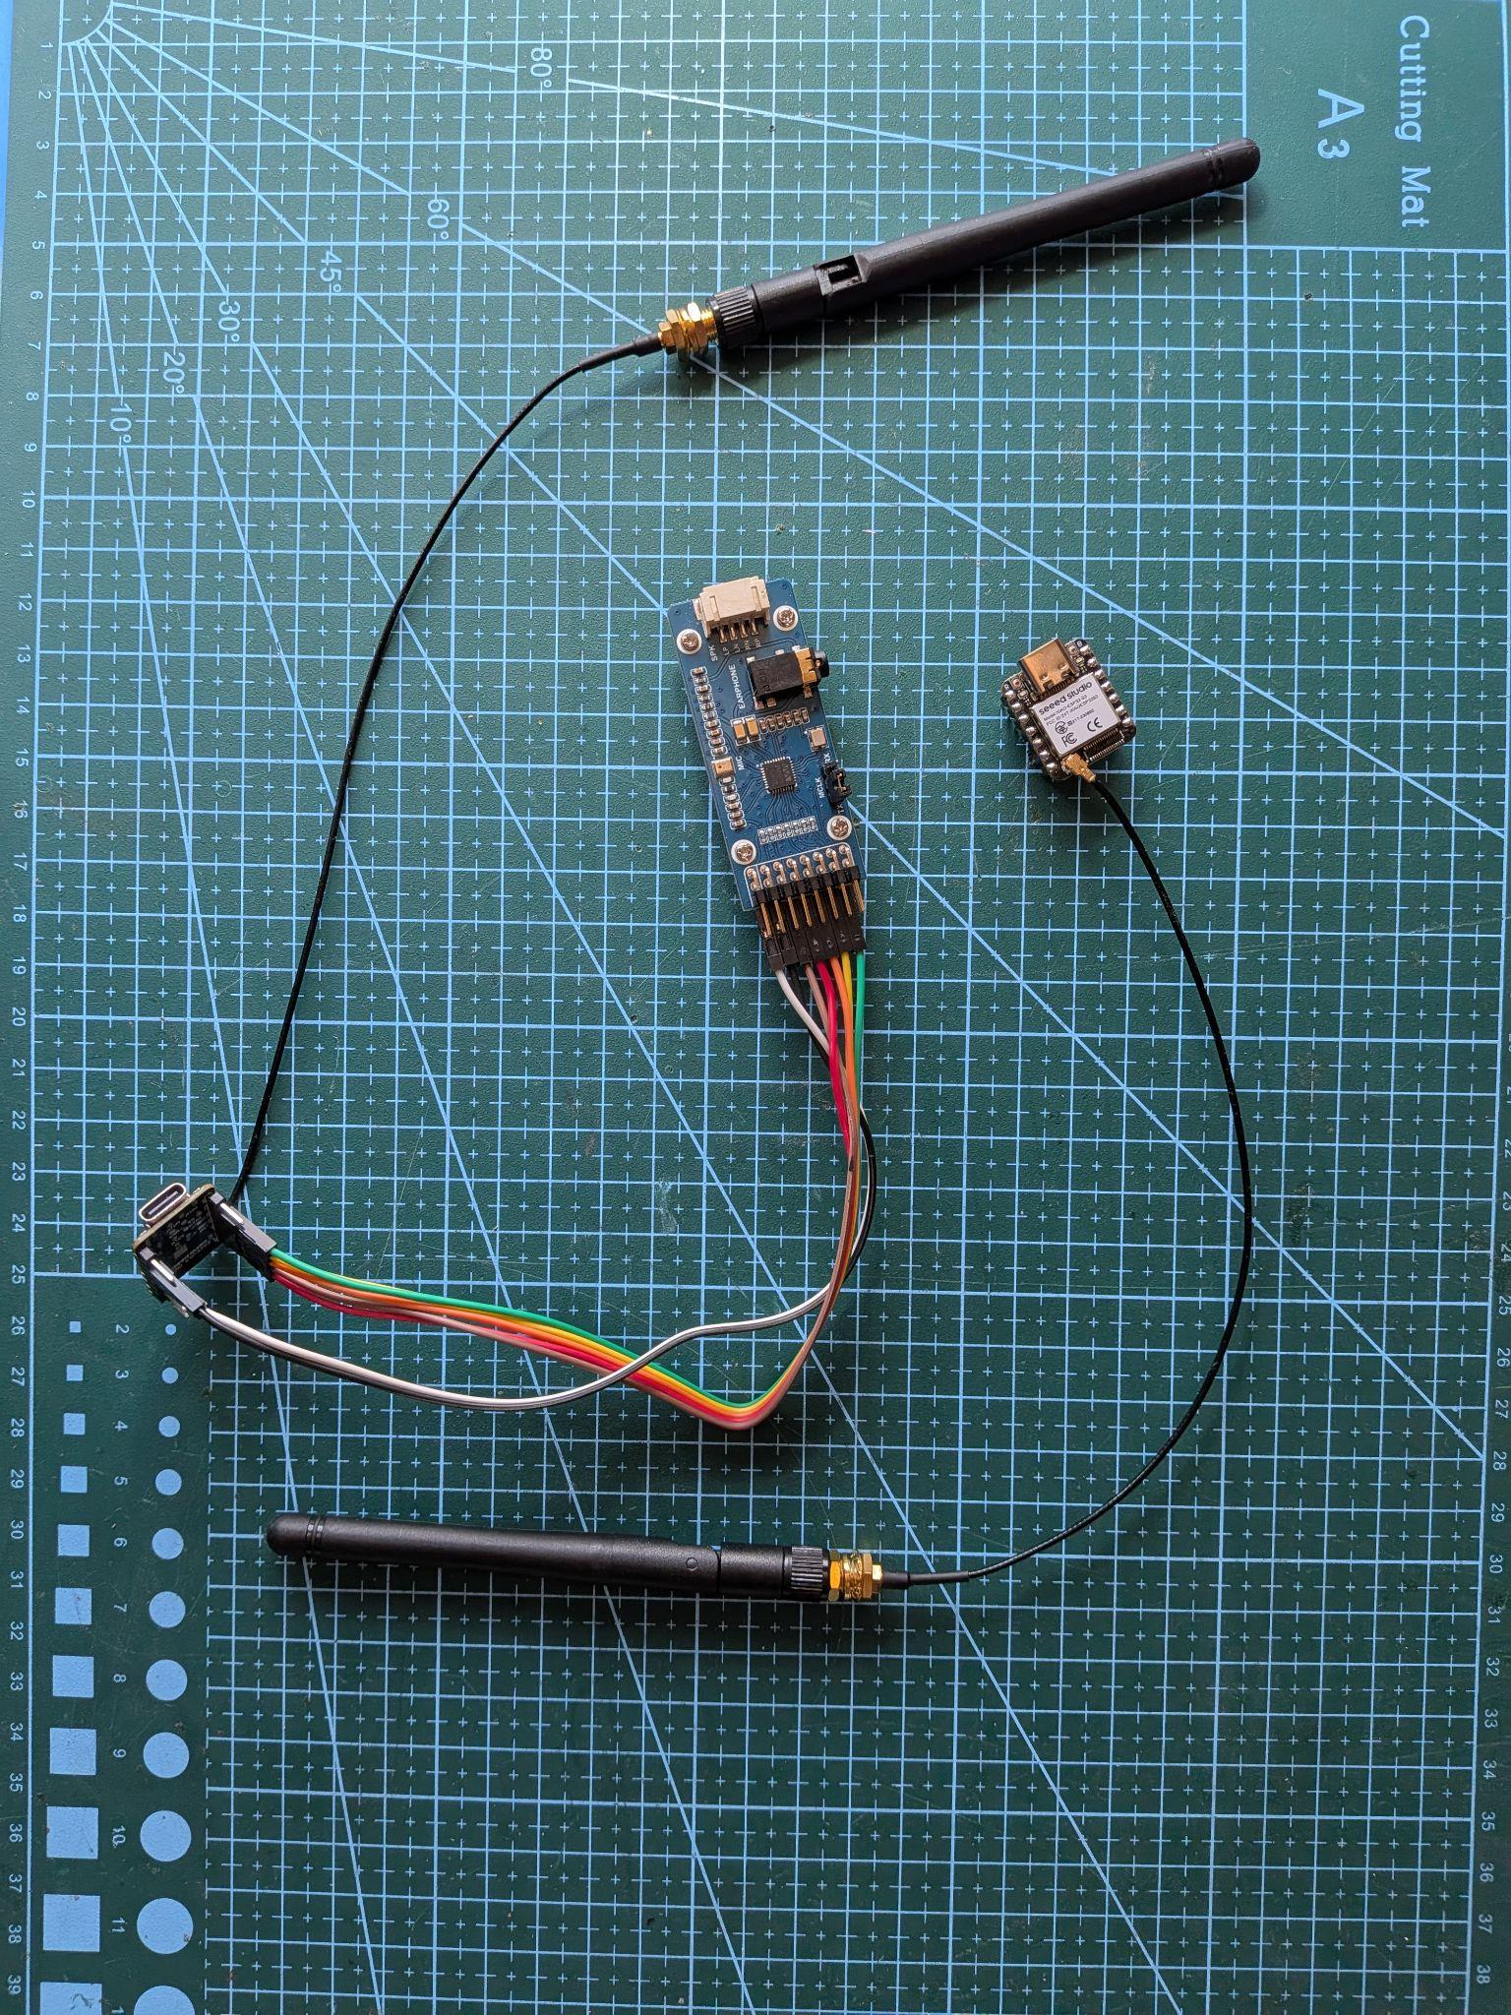
Radiokomunikacyjnych

Zespół projektowy:  ID-629 | 1. Bartosz Chełmiński - kierownik  2. Cyprian Bilski  3. Jakub Brzozowski
Opiekun: | dr inż. Piotr Rajchowski
Klient: | dr inż Piotr Rajchowski
Data zakończenia:
Słowa kluczowe: | system bezprzewodowy, transmisja dźwięku, gitara elektryczna

TEMAT PROJEKTU:
Układ do bezprzewodowego przesyłania dźwięku z gitary elektrycznej

CELE I ZAKRES PROJEKTU:
Celem projektu jest wykonanie Układu bezprzewodowego do przesyłania sygnału z gitary elektrycznej, nadający się do zastosowania przez profesjonalistów w warunkach koncertowych, co narzuca konieczność przesłania dźwięku wysokiej jakości.

Parametry dźwięku :
- Częstotliwość próbkowania 44.1 kHz
- Rozdzielczość próbkowania 16 Bitów
Założenia dot. łącza bezprzewodowego:
- Opóźnienia poniżej 10 ms
- Zasięg komunikacji urządzenia co najmniej 20 m

OSIĄGNIĘTE REZULTATY:
- Zakupiono oraz dobrano odpowiednie moduły niezbędne do realizacji projektu;
- Połączono moduły i wstępnie skonfigurowano kodek audio jako DAC dla układu odbiorczego oraz moduł radiowy zarówno dla nadawczego jak i odbiorczego;
- Wykonano pierwszy przesył sygnału cyfrowego w celu testu łącza radiowego.
CECHY CHARAKTERYSTYCZNE ROZWIĄZANIA, KIERUNKI DALSZYCH PRAC:
Do realizacji projektu zdecydowano się na poniższe komponenty:
- Moduły WaveShare Audio Board wykorzystujący kodek WM 8960
- Mikrokontrolery ESP32 S3 obsługujące protokół ESP NOW korzystający z WiFi
- Anteny dipolowe ze względu na dookólną charakterystykę

W przyszłości planowane jest:
- Wyeliminowanie nieciągłości sygnału oraz zapewnienie jego odpowiedniej jakości.
- Dla układu nadawczego wykonanie bloku wejściowego (bufor + filtr antyaliasingowy) oraz dodanie i skonfigurowanie kodeka audio jako ADC.
- W przypadku za wysokiego opóźnienia możliwa modyfikacja architektury układów o jednostkę centralną w postaci mikrokontrolera STM32F7.
- Dodanie układu zasilania ogniwem litowo-jonowym, bądź litowo-polimerowym.
- Wykonanie obudowy wraz z ekranowaniem zakłóceń z otoczenia.
- Zrealizowanie wielodostępu, żeby systemy dzieliły się dostępnymi kanałami WiFi.
- Test systemu z rzeczywistą gitarą i wzmacniaczem.


Department of Radiocommunication Systems and Networks

Project team: ID-629 | 1. Bartosz Chełmiński - kierownik  2. Cyprian Bilski  3. Jakub Brzozowski
Supervisor: | dr inż. Piotr Rajchowski
Client: | dr inż Piotr Rajchowski
Date:
Key words: | wireless system, audio streaming, electric guitar

PROJECT TITLE:
Wireless system for transmitting an electric guitar signal
OBJECTIVES AND SCOPE:
The objective of the project is to develop a wireless system for transmitting the signal from an electric guitar, suitable for use by professionals in live concert conditions, which requires the transmission of high-quality audio.
Audio parameters:
- Sampling frequency: 44.1 kHz
- Sampling resolution: 16 bits

Wireless link requirements:
- Latency below 10 ms
- Communication range of at least 20 m

RESULTS:
- Appropriate modules necessary for the implementation of the project were purchased and selected.
- The modules were connected and initially configured, with the audio codec set up as a DAC for the receiving system and the radio module configured for both the transmitting and receiving units.
- The first digital signal transmission was performed to test the radio link.
MAIN FEATURES, FUTURE WORKS:
The following components were selected for the project implementation:
- WaveShare Audio Board modules using the WM8960 codec
- ESP32-S3 microcontrollers supporting the ESP-NOW protocol based on Wi-Fi
- Dipole antennas due to their omnidirectional radiation pattern

Planned future work includes:
- Eliminating signal discontinuities and ensuring adequate audio quality
- For the transmitting system, implementing an input stage (buffer + anti-aliasing filter) and adding and configuring the audio codec as an ADC
- In the case of excessive latency, a possible modification of the system architecture to include a central processing unit in the form of an STM32F7 microcontroller
- Adding a power supply based on a lithium-ion or lithium-polymer cell
- Designing an enclosure with electromagnetic interference shielding
- Implementing multiple access so that systems can share available Wi-Fi channels
- Testing the system with a real electric guitar and amplifier

